Дата | Предмет | Класс | ФИО учителя | Тема урока | Содержание урока
18.05 | английский  язык | 4 | Морева Н.В. | Контрольная работа
18.05 | Русский язык | 4 | Сельникова В. Я | Определение частей речи | Запишите. Поставьте знак ударения.  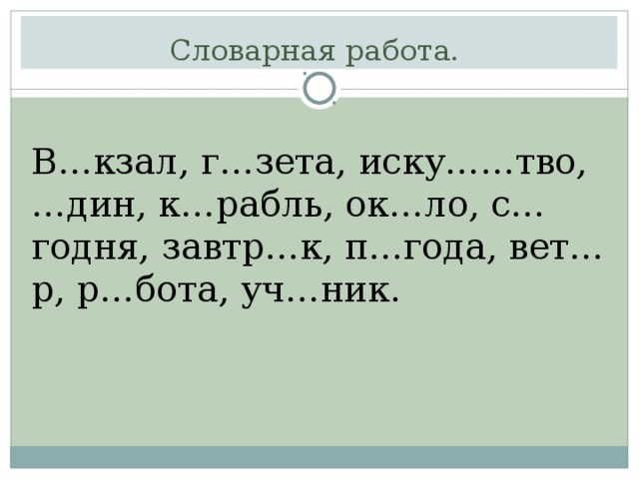  Питаются дзерены степными травами.  -Кто такие дзерены? Откуда вы про них узнали?  Синтаксический разбор предложения.  1.Разбор глагола питается по составу.  Вставить пропущенные буквы. Объяснить орфограмму.  л… сица , на поверхност…, листопа…  по.. явились, уме..т, п..летел,  б… льшой, глубок…я, ле..кий  (у)него, …на, (к )ней  Устно выполнить упр. 301, стр. 137.  Вспомнить склонение существительных поможет видеоролик https://yandex.ru/efir?stream_id=447d67a7e785ced6994e43c3703f77b1&from_block=logo_partner_player  Письменно упр. 302. Стр. 137
18.05 | Математика | 4 | Сельникова В. Я | Повторение. Уравнения и выражения. | -Посмотрите на мои записи:  48: Х = 12 56 : 4=14 90 : 5  45+1752 У ∙ 5 = 75 72: 24 = 3  d – 56 n – 8  - На какие группы можно разделить эти записи?  - Назовите выражения.  Посмотрите задание на стр.89 №1  Давайте выполним его устно по заданию в учебнике  Выпишите по 3 выражения в каждый столбик. ВЫБИРАЙТЕ.  У меня: а+b 83-36  c- d 125: 5 ∙ (130 -80)  18 ∙ b 75+38  Уравнения: https://youtu.be/IJtW4W2-mtMстр.89 № 7, стр. 91, № 10.  Решение задачи № 12 стр. 99.
18.05 | Физкультура | 4 | Станиловская Е.В | 1 Метание мяча в горизонтальную цель. Эстафеты с мячами.  2 Метание мяча в вертикальную цель.  Игра «Точно в мишень» | Здравствуйте, ребята, сегодня на уроке мы разучим технику метания мяча в цель. Начнём с вертикальной.  1. Просмотрим технику выполнения https://youtu.be/WkBBqrvz4Jo  2 Горизонтальная цель техника таже .  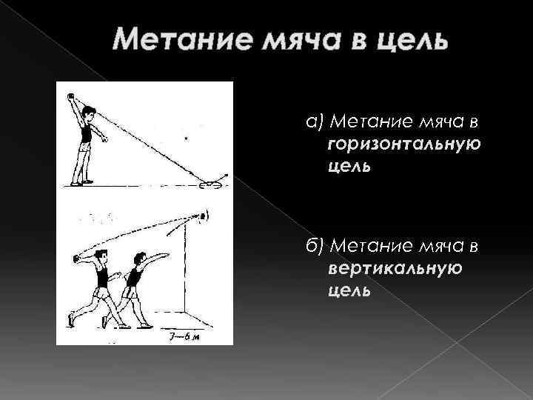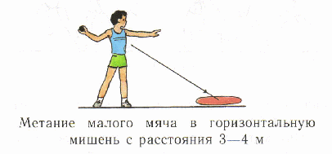  У кого есть возможность можно повторить технику выполнения (Эмитация движений ) без мяча. Желающие могут отправить фото для дополнительной оценки.  Немного разомнемся . https://youtu.be/abd1NWTWfEs  Спасибо за урок .
18.05 | Чтение | 4 | Сельникова В. Я | Марк Твен «Приключения Тома Сойера» | Вопросы по содержанию сказки «Русалочка». (ПЕЧАТАЕМ или голосовое сообщение)  Вопрос: Как изменилась Русалочка после встречи с принцем?  Ответ: Она стала еще тише, задумчивее.  Вопрос: Сколько лет жили русалки?  Ответ: Русалки жили триста лет.  Вопрос: На что захотелось ей променять триста лет своей жизни?  Ответ: На один человеческий день.  Вопрос: На какие условия ведьмы согласилась Русалочка, чтобы стать девушкой?  Ответ: Она отдала свой голос.  - Ей было больно ходить, когда раздвоился ее хвост.  - Она навсегда покидала свой дом, отца, сестер.  Марк Твен. Сэмюэл Ленгхорн Клеменс.  - Почему два имени у этого писателя?  Видеоролик с речевой разминкой https://youtu.be/qYSG2h_8kNE  Чтение по учебнику стр. 194-200  - А как бы вы озаглавили это текст?  - Как Том сумел обратить на себя внимание Бекки Тэтчер?  -А как автор относится к Тому?  Слушаем актерское чтение отрывка: https://youtu.be/QPR1uYzwDyk  Домашнее задание: стр. 200, вопрос 1., голосовое сообщение с чтением отрывка по выбору.

